1) Visualizzare codice e descrizione dei componenti dell’articolo “anta + cassetti 100 x 120 cm”

SELECT compart.Com_cod, componenti.Com_Descrizione
FROM compart,componenti,articoli
WHERE compart.Com_cod =componenti.Com_cod
AND compart.Art_cod = articoli.Art_cod
AND articoli.Art_descrizione LIKE “Mobile 1 anta+cassetti 100 cm x 120 cm”;

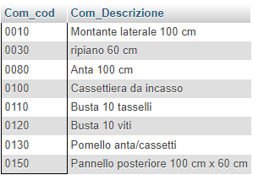

2) SELECT articoli.Art_Descrizione, ordart.OrdArt_Qta FROM ordini, articoli, negozi, ordart WHERE negozi.Neg_Cod = ordini.Neg_Cod AND ordini.Ord_Cod = ordart.Ord_Cod AND ordart.Art_Cod = articoli.Art_Cod AND negozi.Neg_Città = 'Roma';
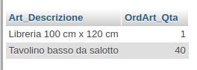

3) Dove viene prodotto (città e indirizzo) il “Bastone appendi abiti”

SELECT laboratori.Lab_Città, laboratori.Lab_Indirizzo FROM laboratori, componenti WHERE componenti.Lab_Cod = laboratori.Lab_Cod AND componenti.Com_Descrizione = 'Bastone appendiabiti';
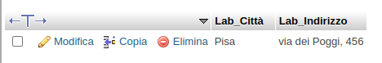

4) Calcolare il numero di componenti di ciascun articolo
SELECT
articoli.Art_Descrizione,
compart.Art_Cod,
SUM(compart.CompArt_Qta) AS 'Numero Componenti'
FROM
articoli,
compart
WHERE
articoli.Art_Cod = compart.Art_Cod
GROUP BY
articoli.Art_Cod;
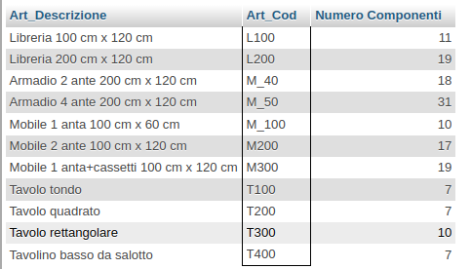

5) Selezionare gli articoli il cui prezzo con IVA sia minore di euro 900,00 e le spese superino 15,00

SELECT
articoli.Art_Cod,
articoli.Art_Descrizione,
(
articoli.Art_Prezzo + articoli.Art_Iva / 100 * articoli.Art_Prezzo
) AS 'Prezzo con IVA',
articoli.Art_Spese_Trasporto AS 'Spese trasporto'
FROM
articoli
WHERE
(
articoli.Art_Prezzo + articoli.Art_Iva / 100 * articoli.Art_Prezzo
) < 900 AND articoli.Art_Spese_Trasporto > 15;
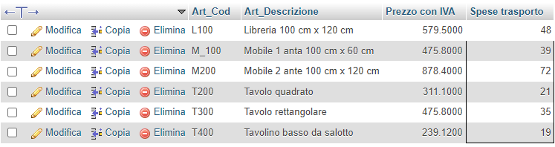

6) Visualizzare gli articoli con prezzo minore della media.
SELECT
articoli.Art_Descrizione,
articoli.Art_Prezzo
FROM
articoli
WHERE
articoli.Art_Prezzo <(
SELECT
AVG(articoli.Art_Prezzo)
FROM
articoli
);
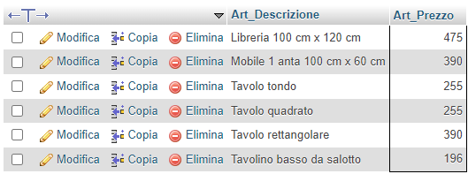

7) Aumentare del 5% il prezzo di tutti i tavoli
UPDATE articoli, categorie SET articoli.Art_Prezzo = articoli.Art_Prezzo * 1.05 WHERE articoli.Cat_Cod = categorie.Cat_Cod AND categorie.Cat_Descrizione = 'Tavolo';

per vederlo:

SELECT articoli.Art_Descrizione, articoli.Art_Prezzo, articoli.Cat_Cod, categorie.Cat_Descrizione FROM articoli, categorie WHERE articoli.Cat_Cod = categorie.Cat_Cod AND categorie.Cat_Descrizione = 'Tavolo';

